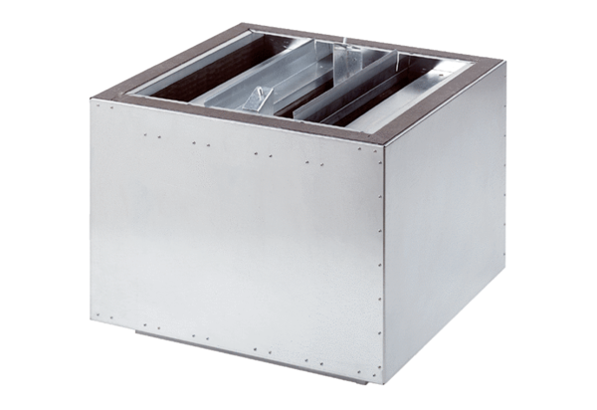Kiáramlási hangtompító SDA 40Csomagolási egység: 1 darabVálaszték: C
Termékszám: 0092.0390Gyártó: MAICO

